ZASTUPITELSTVO MĚSTA KADANĚ

Obecně závazná vyhláška,

o zákazu požívání alkoholických nápojů na vybraných veřejných prostranstvích

Zastupitelstvo města Kadaně se na svém zasedání dne 30.3.2023 usneslo usnesením
č. 36/2023 vydat na základě § 10 písm. a), b) a § 84 odst. 2 písm. h) zákona č. 128/2000 Sb., o obcích (obecní zřízení), ve znění pozdějších předpisů, tuto obecně závaznou vyhlášku (dále jen „vyhláška“):

Článek 1

Předmět a cíl

Cílem této vyhlášky je přispět k ochraně veřejného pořádku, dobrých mravů, bezpečnosti ve městě a k zajištění mravního vývoje dětí a mladistvých v rámci zabezpečení místních záležitostí veřejného pořádku, a to prostřednictvím zákazu požívání alkoholických nápojů na některých vybraných veřejných prostranstvích.

Článek 2

Vymezení pojmů

- Veřejným prostranstvím jsou všechna náměstí, ulice, tržiště, chodníky, veřejná zeleň, parky a další prostory přístupné každému bez omezení, tedy sloužící obecnému užívání, a to bez ohledu na vlastnictví k tomuto prostoru.⁾
- Alkoholickým nápojem se rozumí nápoj obsahující více než 0,5 % objemových ethanolu.⁾

Článek 3

Zákaz požívání alkoholických nápojů

Zakazuje se požívání alkoholických nápojů na vybraných veřejných prostranstvích vymezených v příloze této vyhlášky.

Článek 4

Výjimky z omezení činnosti

- Zákaz požívání alkoholických nápojů se nevztahuje na:
  - zahrádky a předzahrádky zařízení poskytujících hostinskou činnost, a to po dobu jejich provozu;
  - oslavy Silvestra a Nového roku ve dnech 31. prosince a 1. ledna;
  - dobu a prostor konání veřejnosti přístupné kulturní, sportovní a jiné společenské akce (např. vinobraní, pouť, trh nebo jarmark), která byla pořadatelem ohlášena Městskému úřadu Kadaň alespoň 30 pracovních dnů před jejím konáním, přičemž nezbytnou součástí takového ohlášení je datum, čas (odkdy dokdy) a přesné vymezení prostoru konání takové akce.
- Městský úřad Kadaň na své úřední desce vyvěšuje informaci o době a prostoru konání akce uvedené v odst. 1 písm. c), u které byly splněny podmínky v odst. a písm. c) uvedené, a to vždy v dostatečném předstihu před konáním takové akce.

Článek 5

Zrušovací ustanovení

Zrušuje se obecně závazná vyhláška č. 3/2021, o zákazu požívání alkoholických nápojů na vybraných veřejných prostranstvích, ze dne 24. 6. 2021.

Článek 6

Účinnost

Tato vyhláška nabývá účinnosti počátkem patnáctého dne následujícího po dni jejího vyhlášení.

____________________________ | ____________________________
Mgr. Jan Losenický, v. r.  starosta | Ing. Jan Vaic, v. r.  místostarosta

Příloha obecně závazné vyhlášky, o zákazu požívání alkoholických nápojů na vybraných veřejných prostranstvích

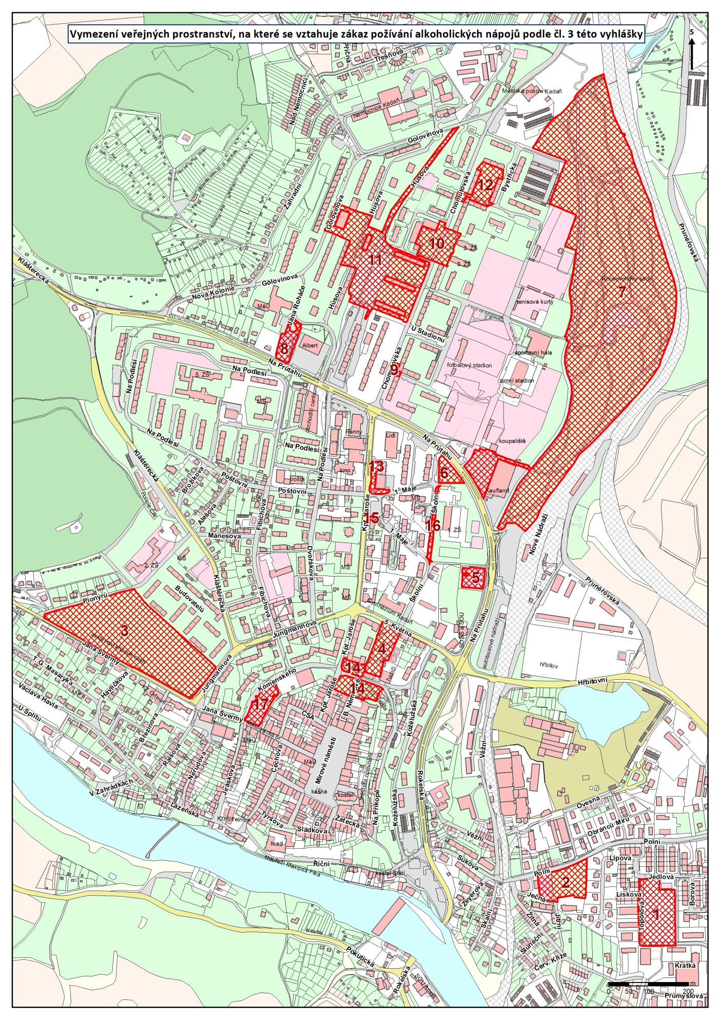
- Celkový přehled veřejných prostranství, na které se vztahuje zákaz požívání alkoholických nápojů podle čl. 3 této vyhlášky:
- Podrobné vymezení veřejných prostranství, na které se vztahuje zákaz požívání alkoholických nápojů podle čl. 3 této vyhlášky:

- Dětské dopravní hřiště katastrální číslo 3460/20 v k. ú. Kadaň, ohraničené ulicí Jedlová, Topolová a domovní zástavbou ul. Borová a Javorová.
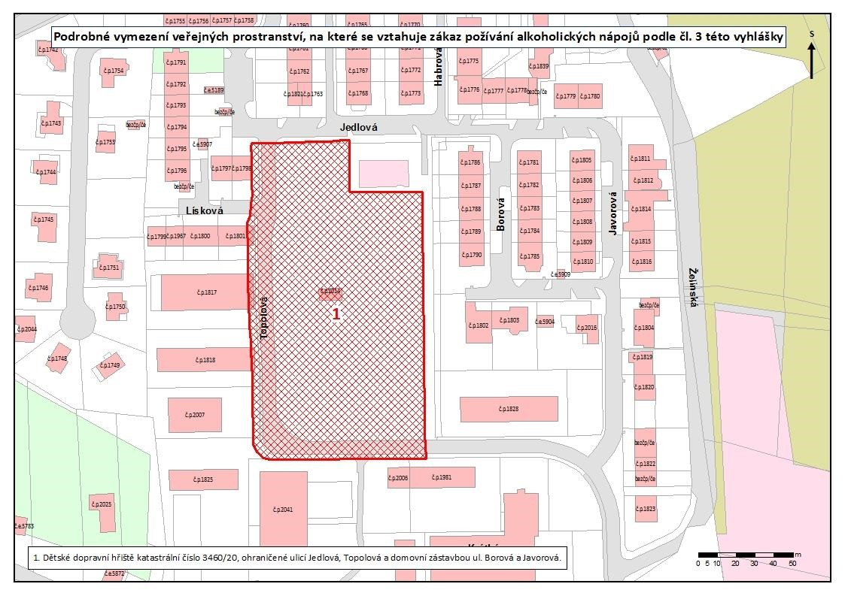

- Chytré hřiště, katastrální číslo 2566 a 2568 v k. ú. Kadaň, ohraničené penzionem Relax, ulicí Polní, Ječná a domovní zástavbou ul. Lipová.
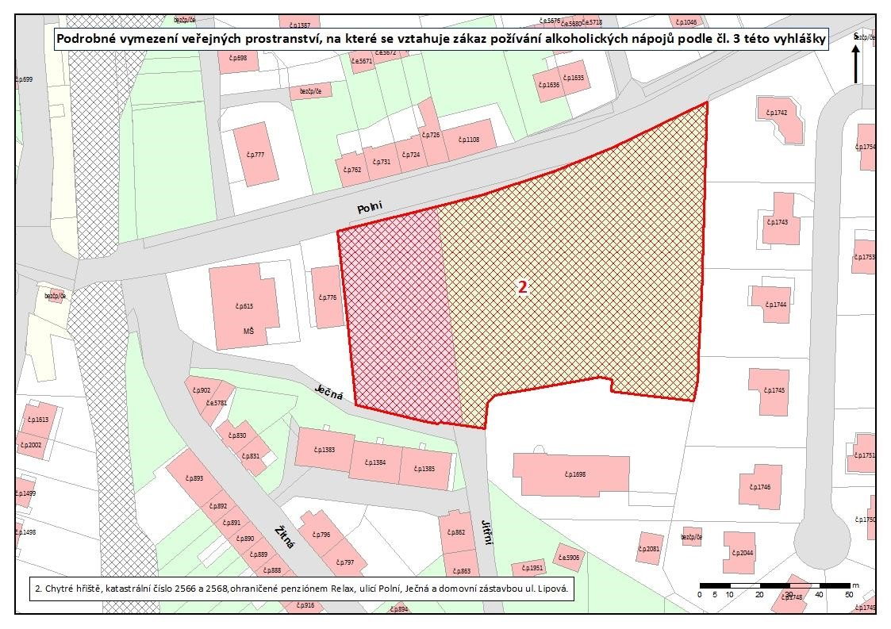

- Smetanovy sady katastrální číslo 1080 v k. ú. Kadaň, ohraničené ulicí Pionýrů, ul. Jana Švermy, ul. Jungmannova a sídlištěm Budovatelů.
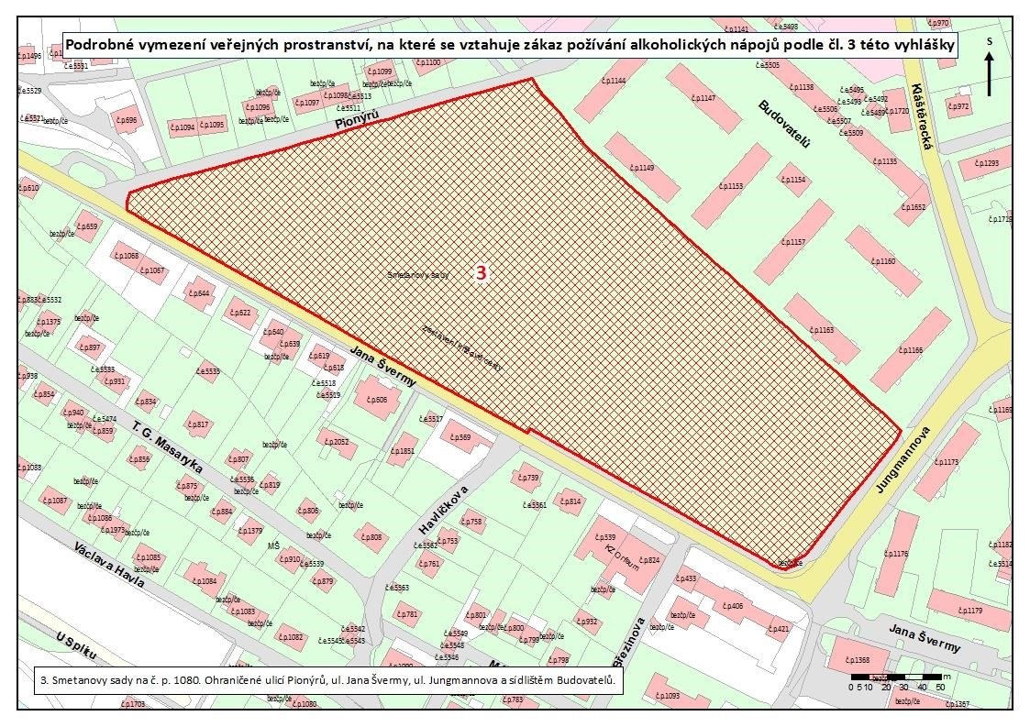

- Hřiště a zeleň katastrální číslo 162/1, 162/2, 162/3, 162/5 v k. ú. Kadaň, ohraničené ulicí 5. května, kpt. Jaroše, Školní a kostelem sv. Anny.
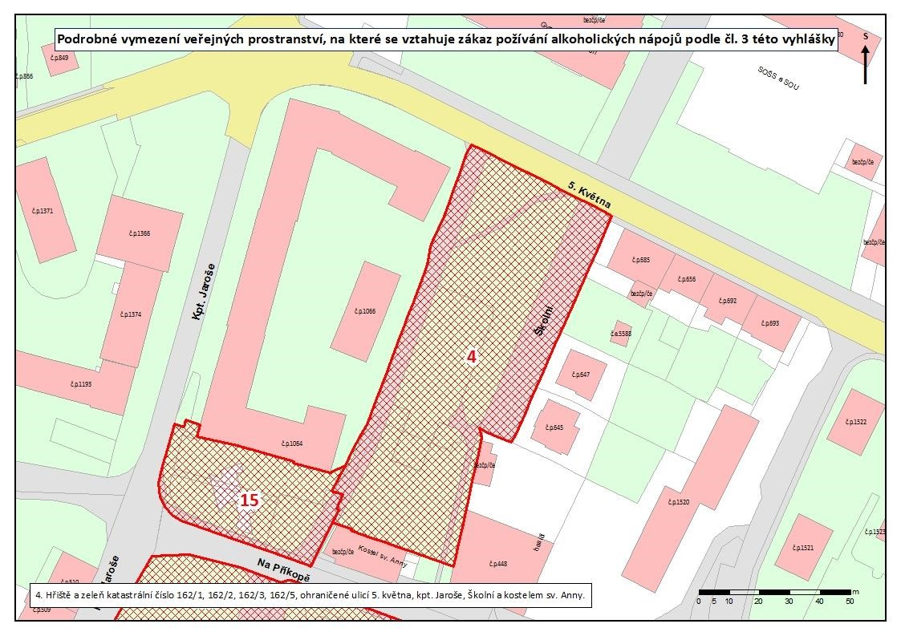

- Skateboardové hřiště, katastrální číslo 2258/2 v k. ú. Kadaň, ohraničené areálem 1. ZŠ, ulicí Školní a Na Průtahu.
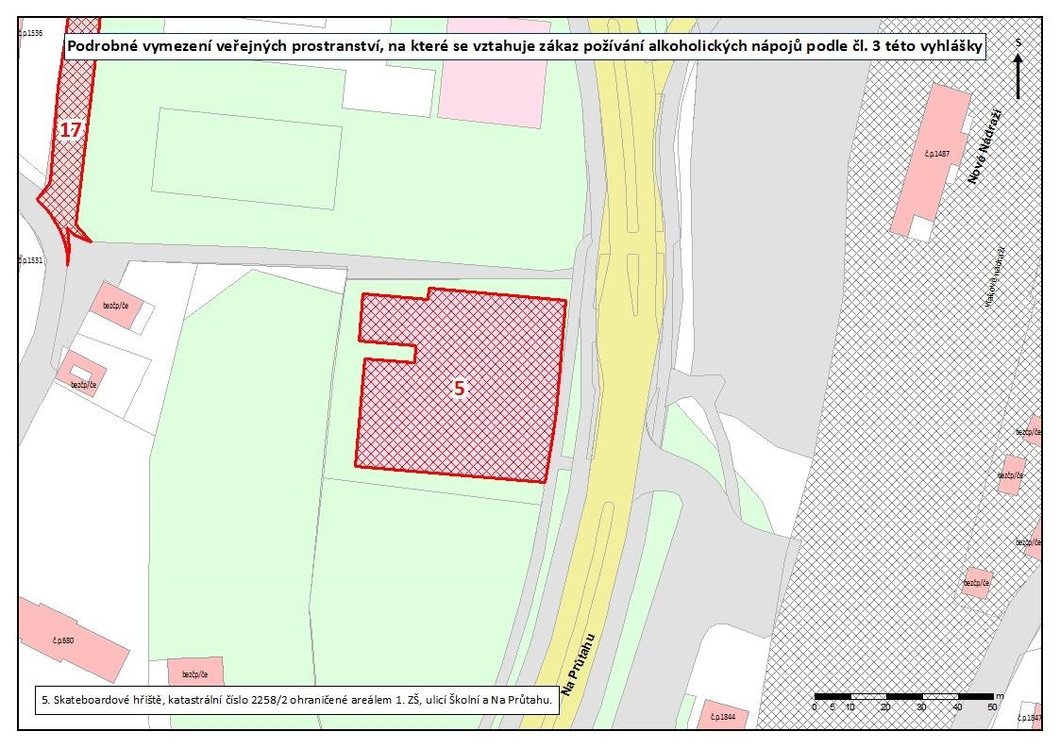

- Dětské hřiště a sportoviště katastrální číslo 2258/1 a 2258/14 v k. ú. Kadaň, ohraničené parkovištěm u budov č. p. 1538, 1539, 1540, 1541 v ul. Školní, ul. 1. Máje, ulicí Na Průtahu a areálem 1. ZŠ.
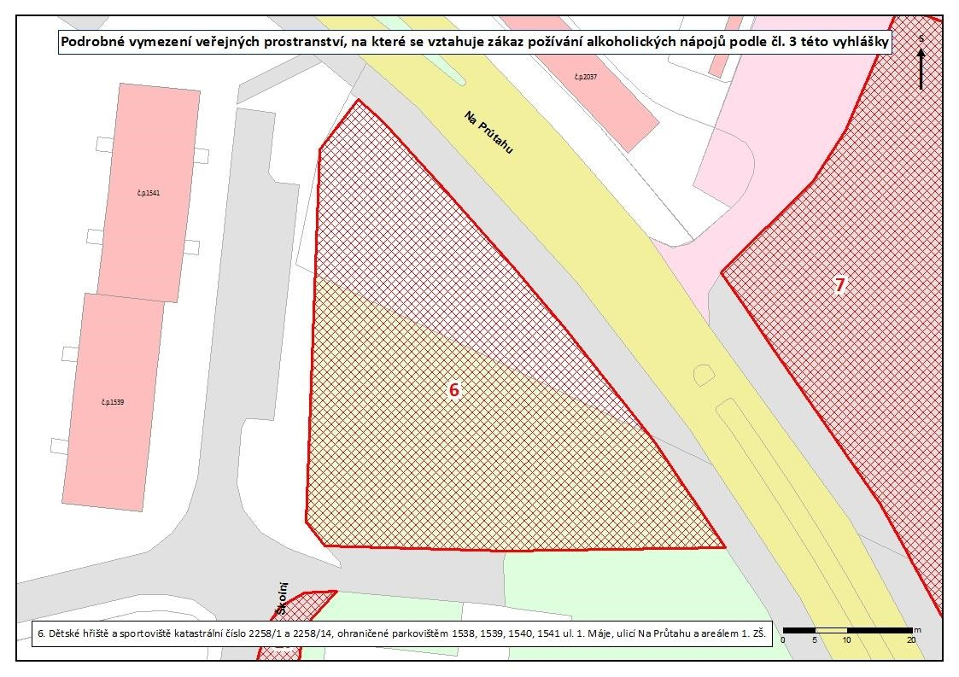

- Rooseveltovy sady a parkoviště u Kauflandu na parcele katastrální číslo 2098/2, 2098/3, 2247/2, 3304/1, 3304/3, 3304/4, 3304/6, 3304/7, 3304/8, 3304/9, 3535, 3536, 3537, 3538, 3539, 3540, 3541, 3542, 3543, 3544, 3545, 3546, 3547, 3548, 3549, 3550, 3551, 3552, 3553,3554, 3555, 3556, 3557, 3558, 3559, 3560, 3561, 3562, 3563, 3564, 3565, 3566, 3567 v k. ú. Kadaň, ohraničené ul. Na průtahu, Kauflandem, železniční tratí, Bystřickým potokem, tenisovými kurty a garážovou zástavbou.

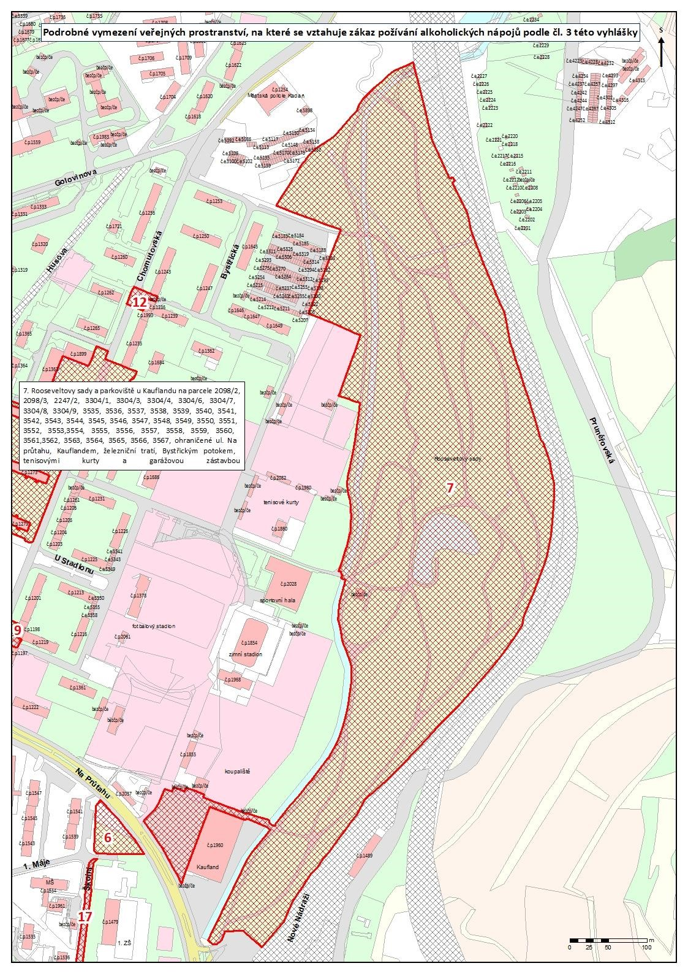

- Sportovní hřiště na katastrálním čísle 1649/1, 1649/9 v k. ú. Kadaň, ohraničené ul. Na Průtahu, Jan Roháče a parkovištěm u budovy Jana Roháče č. p. 1381 a parkovištěm OD Albert.
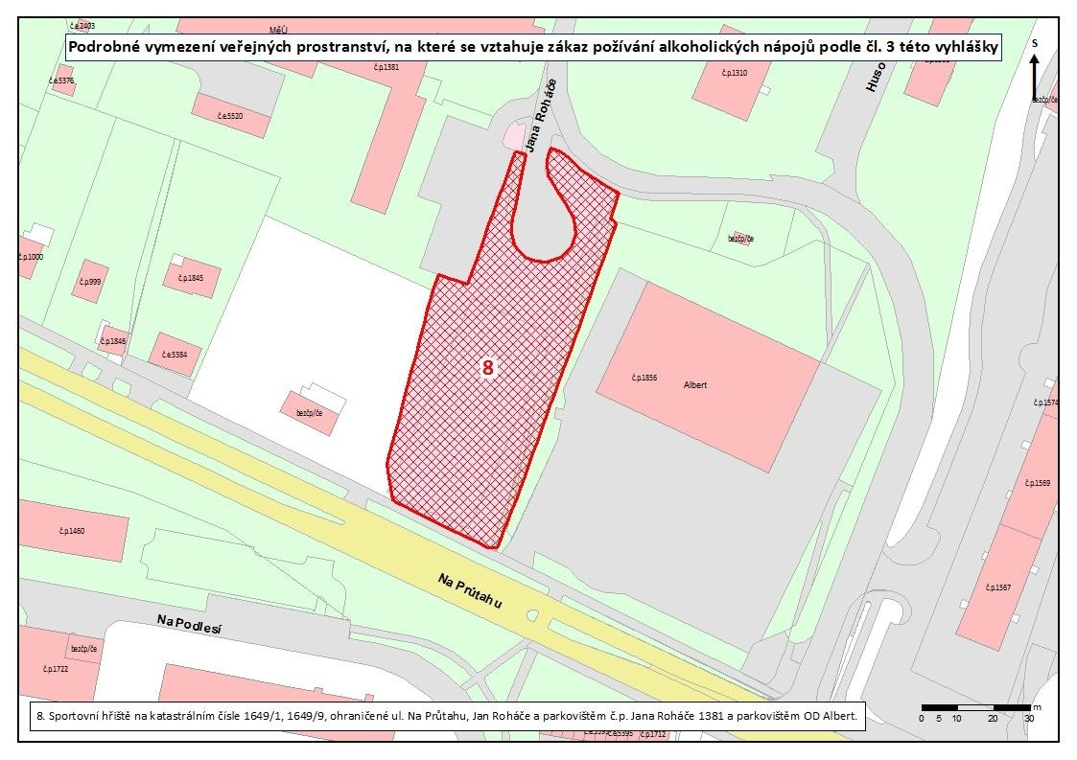

- Prostranství před číslem popisným 1198 ul. Chomutovská, katastrální číslo 1928/1, 1932/2 a 1940 v k. ú. Kadaň.
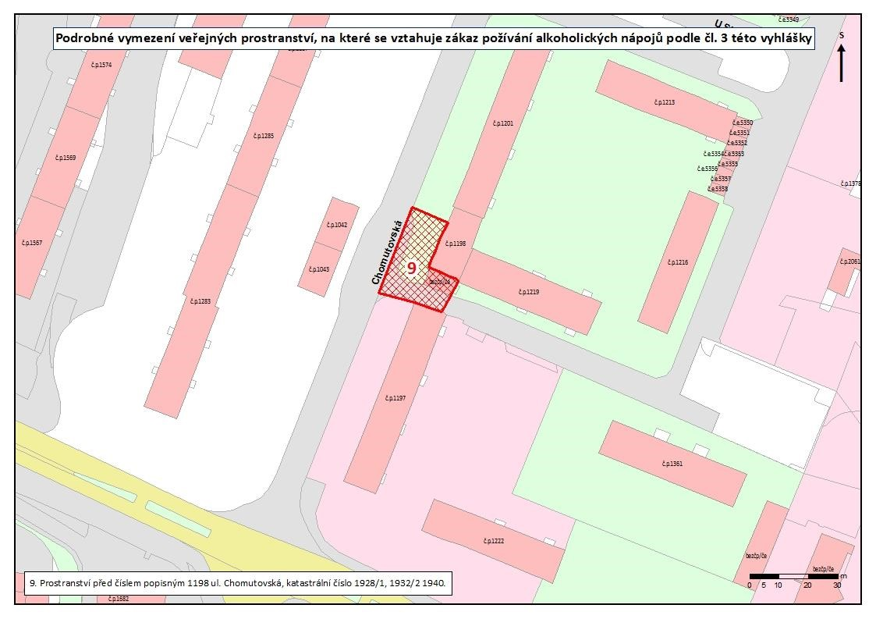

- Plocha katastrálních čísel 1854, 1855, 1856/1, 1856/2, 1856/3 v k. ú. Kadaň a před čísly popisnými 1363 a 1899, na ně navazující prostranství před areálem 3. ZŠ ul. Chomutovská, katastrální číslo 1848/2 a 1970 v k. ú. Kadaň ohraničené ulicí Chomutovská a č.p. 1210 a 1232 ul. Chomutovská.
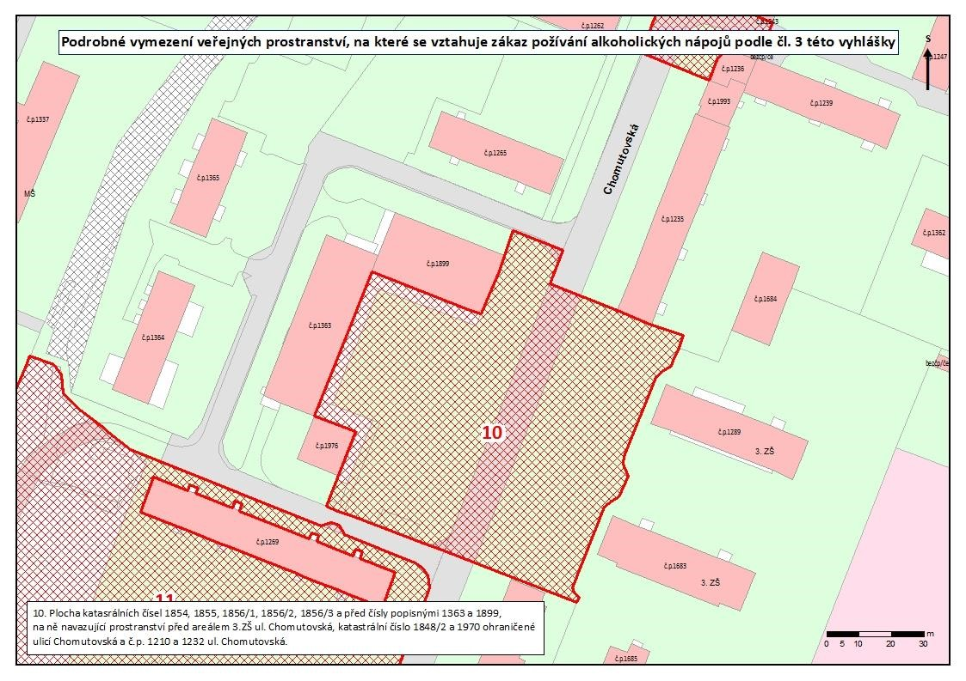

- Plocha katastrální číslo 1782, 1790, 1802 v k. ú. Kadaň v ul. Golovinova před západním vchodem do restaurace Labyrint číslo popisné 1339. Hřiště katastrální číslo 1822/1, 1822/2, 1822/3, 1822/4 a na ní navazující plochy veřejného prostranství s lavičkami, herními prvky pro děti, sportoviště, komunikace a cyklostezky na parcele 1868/2 a parcele 1868/1, ukončena vozovkou ul. Chomutovská. Parcely 1802/18 ohraničené domy č. p. 1318-1309-1308-1307-1339-1338 ukončeno vozovkou ul. Golovinova. Parcela 1825/3 a 1821 ohraničena č. p. 1301. Parcela 1827 a 1857/1 ohraničena plotem Mateřské školky č. p. 1337. Parcela 1838/1 a 1838/2 pěší cesta ukončena vozovkou ul. Golovinova.

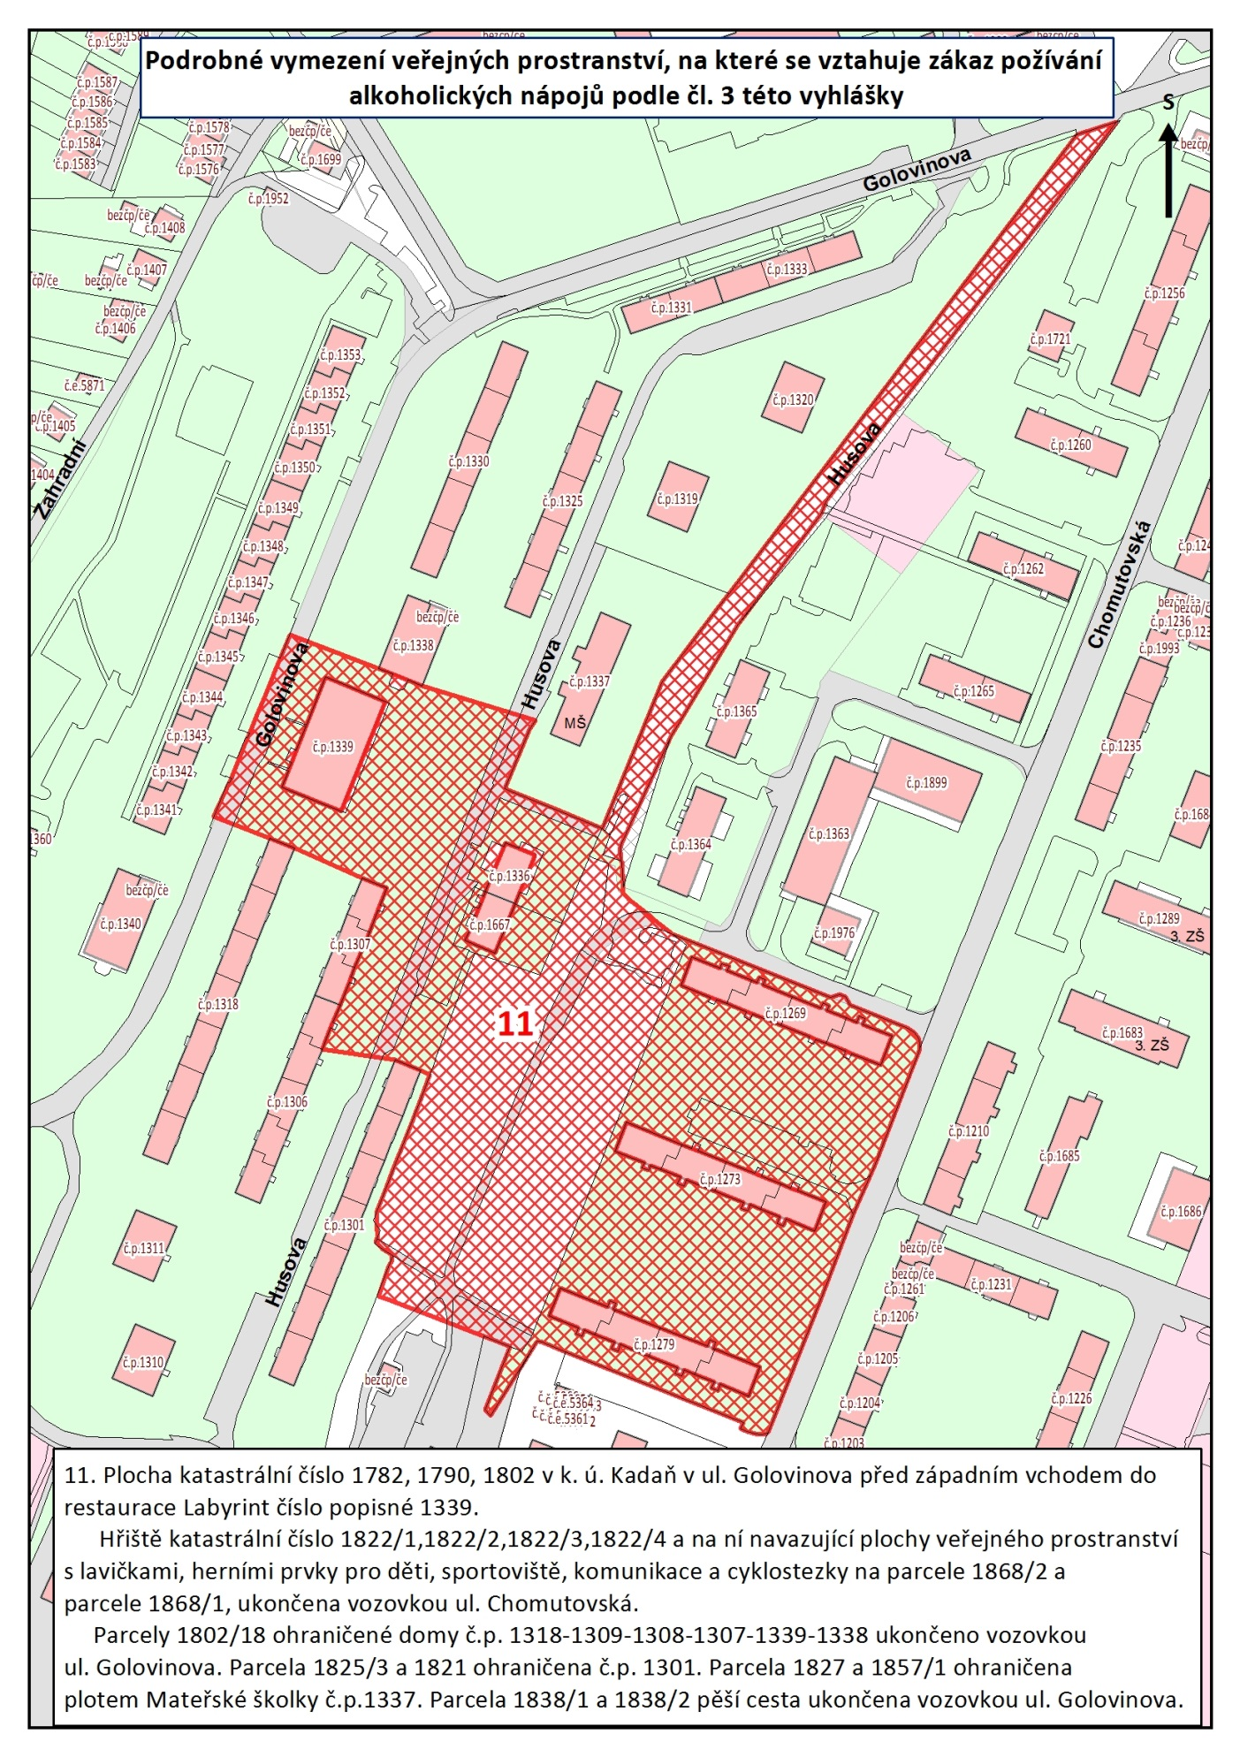

- Plocha katastrální číslo 1975/2 v k. ú. Kadaň v ul. Chomutovská před číslem popisným 1236.
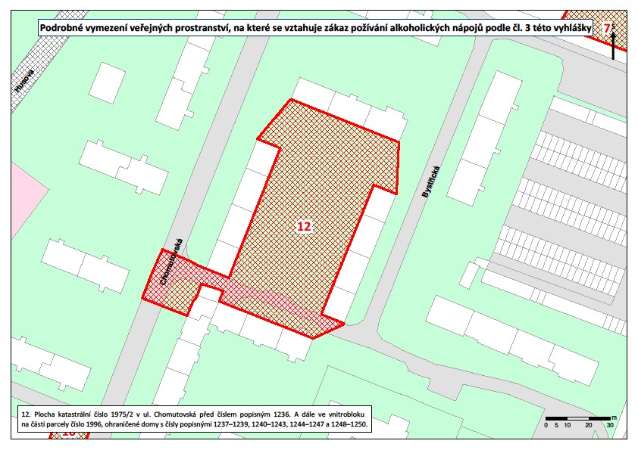

- Plocha katastrální číslo pozemku 2277/1 a 2273 v k. ú. Kadaň v ul. Kpt. Jaroše před domy čp. 1548, 1549 a 1551.
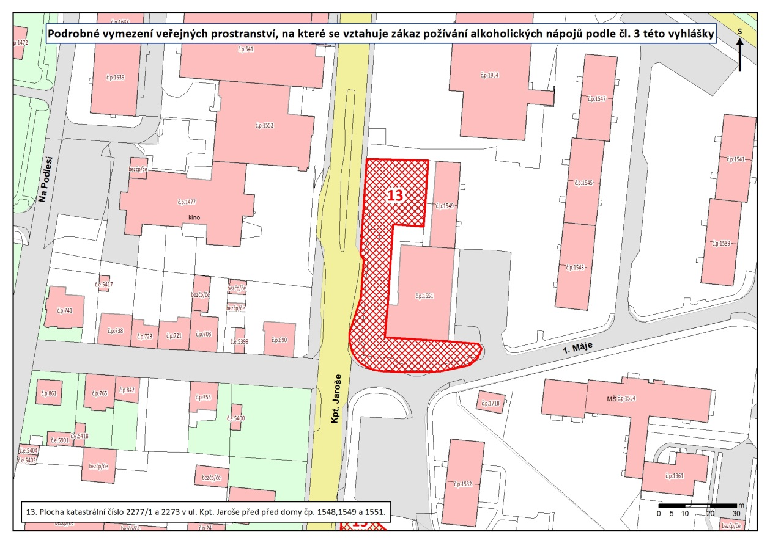

- Löschnerovo náměstí, pozemky katastrální č. 145/1 až 4, 386, 385/1, 6, 7, 8, 9, 10, 11, 12, 13 a 14 v k. ú. Kadaň ohraničený zástavbou domů a vstupem na městské hradby.
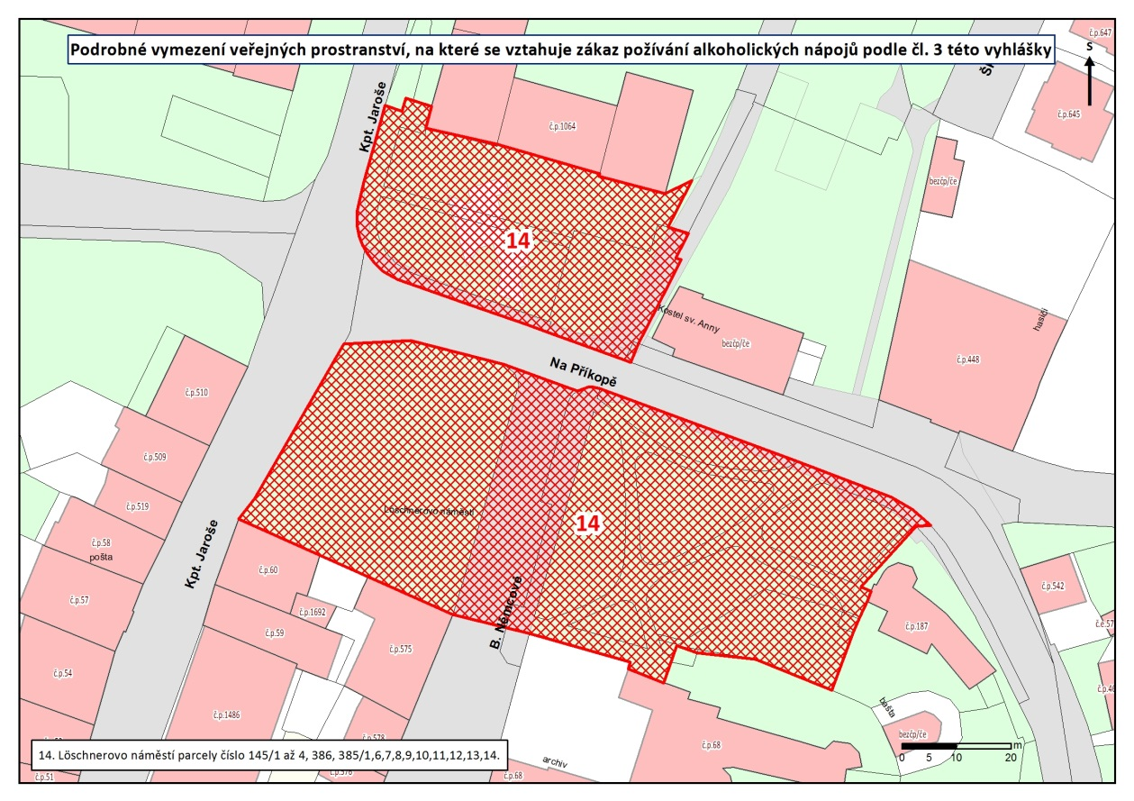

- Oddechové místo na části parcely 2295/1 v k. ú. Kadaň, ohraničené plotem pozemku budovy č. p. 868 a parkovištěm před domem ul. 1. Máje č. p. 1532, 1533.
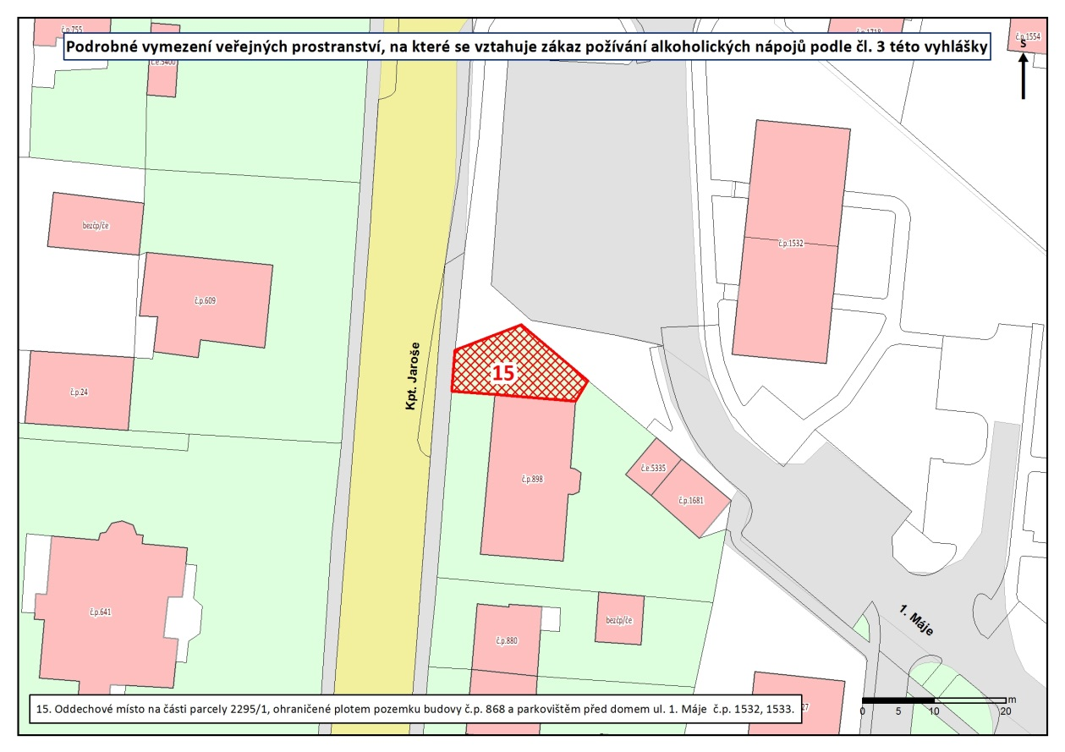

- Chodník před 1. ZŠ a MŠ ul. 1. Máje ukončen z obou stran vozovkou ul. 1. Máje.
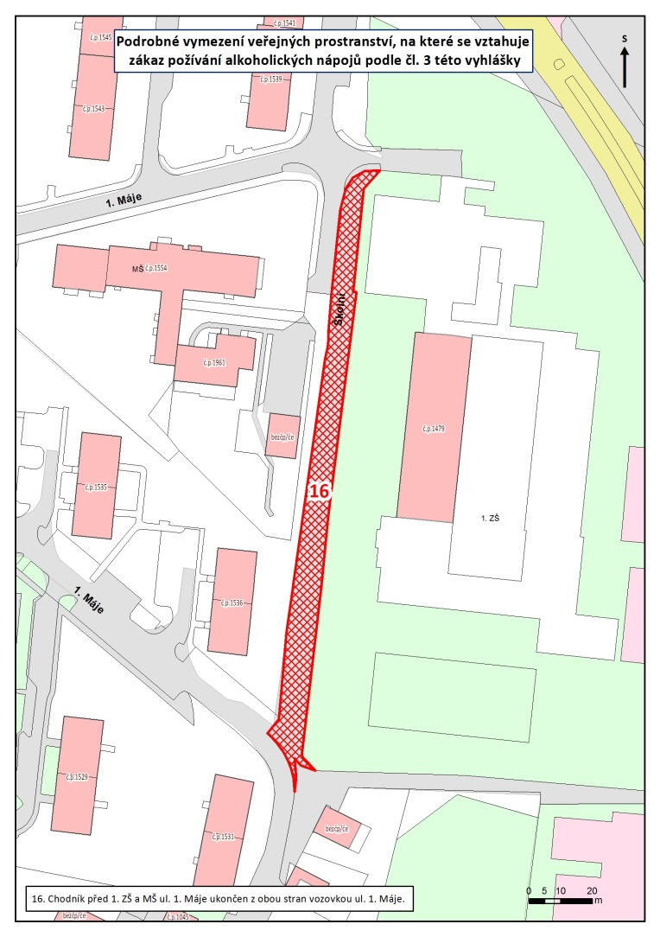

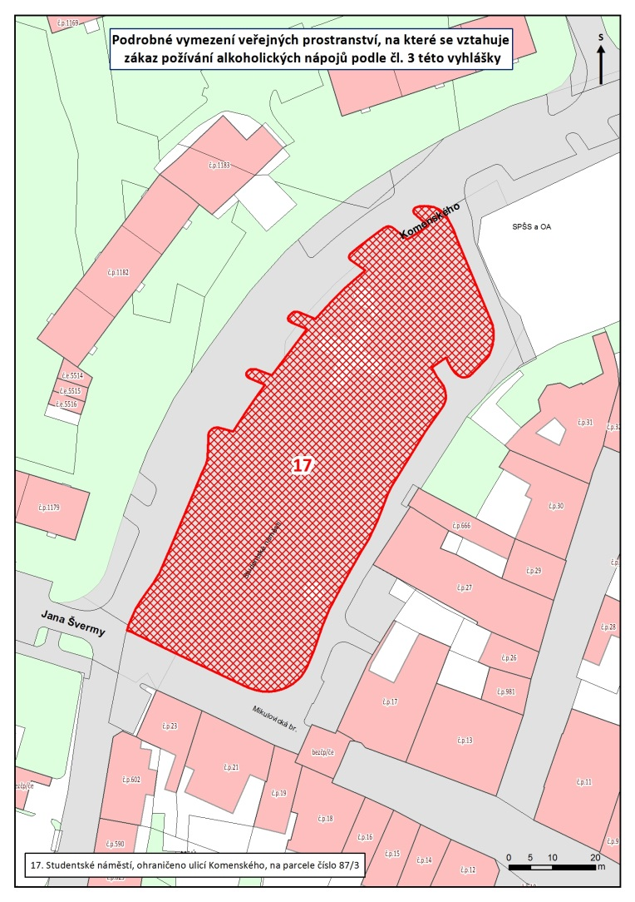
- Studentské náměstí, parcela 87/3, ohraničeno ul. Komenského.

⁾ ustanovení § 34 zákona o obcích
⁾ ustanovení § 2 písm. f) zákona č. 65/2017 Sb., o ochraně zdraví před škodlivými účinky návykových látek, ve znění pozdějších předpisů

